HELM
Es un packet manager de Kubernetes
Ahora vamos a crear una automatización con helm hacemos conexión remota a la VPS ya que vamos a trabajar directamente desde una VPS
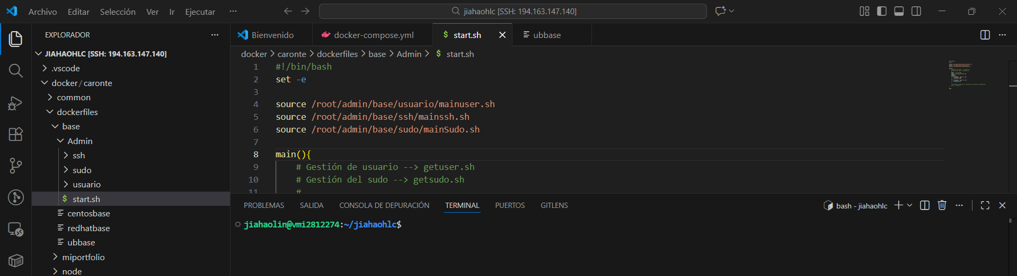
Entramos en proyecto y creamos personal
Y ponemos el siguiente comando
Para instalar Helm
Y creamos un proyecto con portfolio
Nos crea este listado de directorio
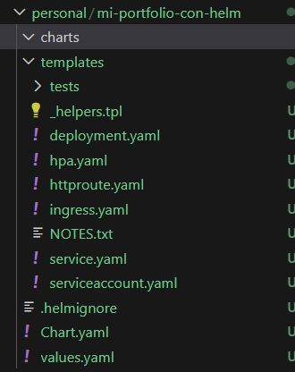
Estos servicios controlan nuestras aplicaciones.
Ahora lo que haremos es crear un namespaces.
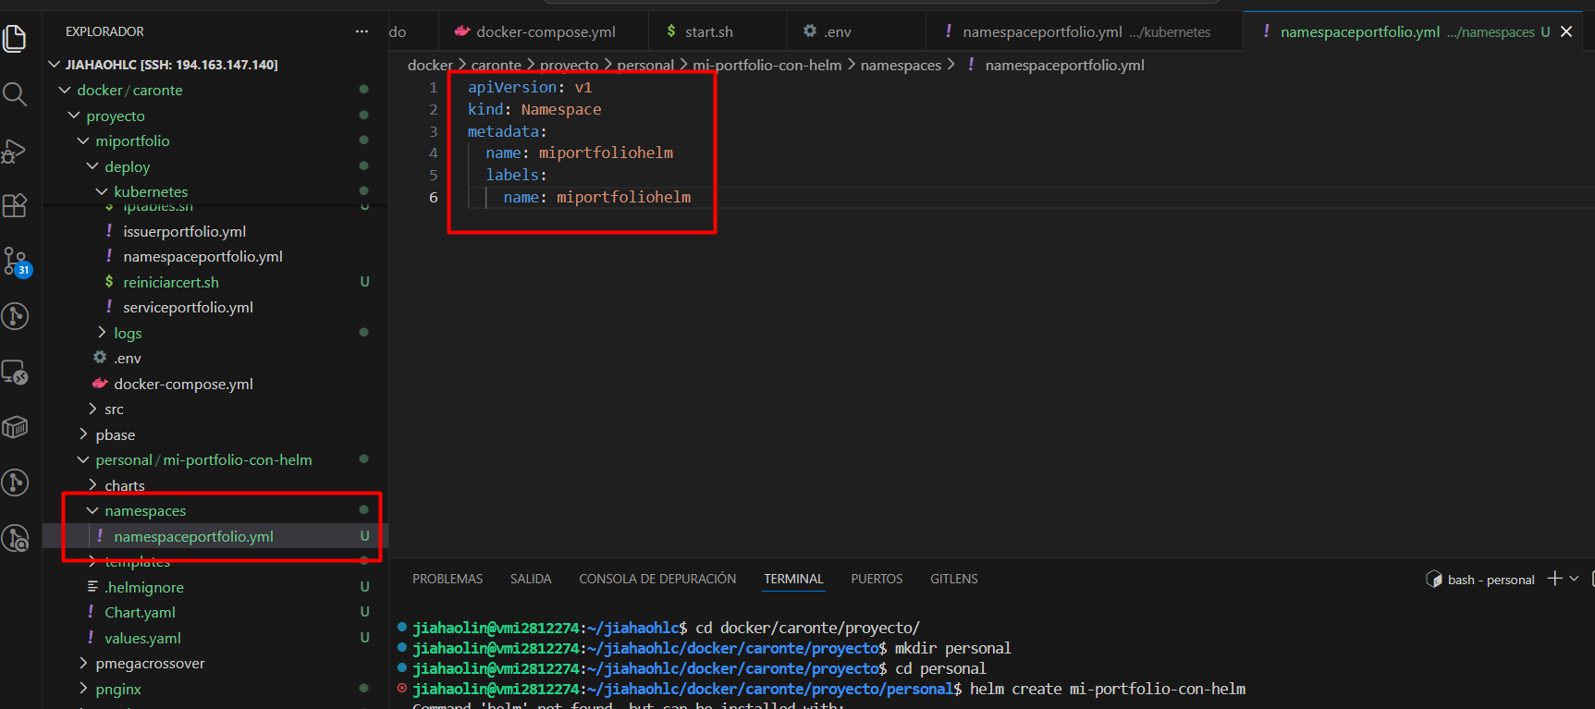
Y lo aplicamos

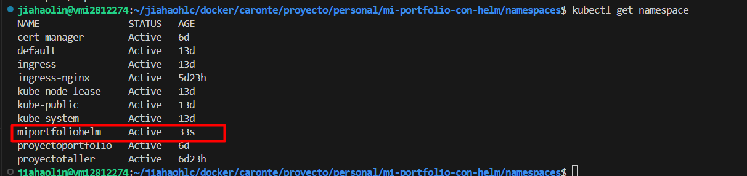
Ahora pasamos el deploy, el ingres y service
En template
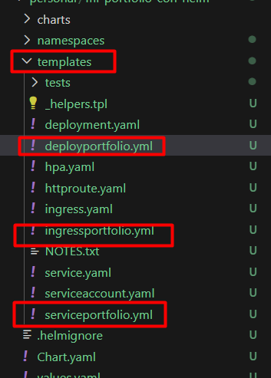
Y en los archivos cambiamos el namespace a lo que hemos creado

En deploy
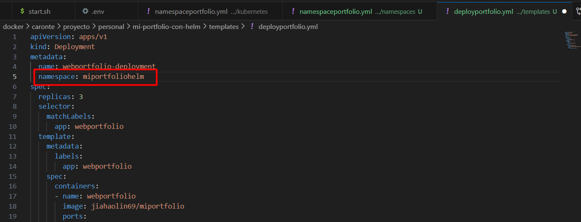
En ingress
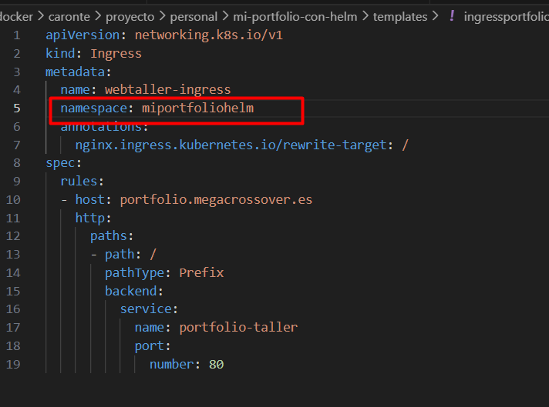
Y en Service
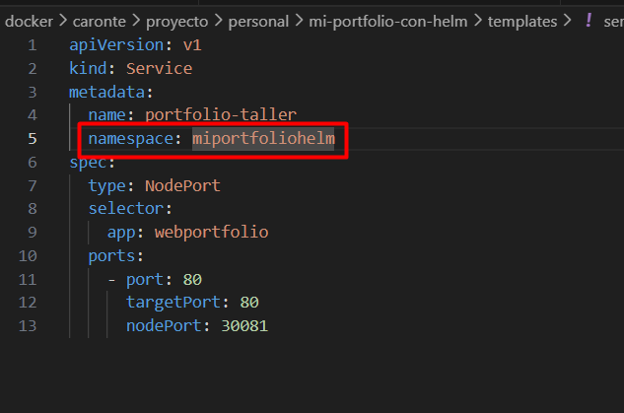
Y borramos lo anterior con
kubectl delete namespace miportfolio
Ahora actualizamos el Helm con el siguiente comando
Helm upgrade –install [nombre del proyecto] . (indica el directorio) -n [namespace del proyecto] --create-namespace (no lo usuamos nunca porque lo hemos creado en un fichero para tenerlo registrado)
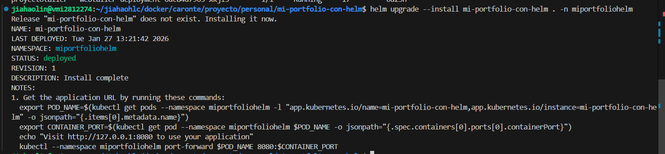

Si ejecutamos con kubectl get all -n miportfoliohelm
Y podemos observar que todo está corriendo
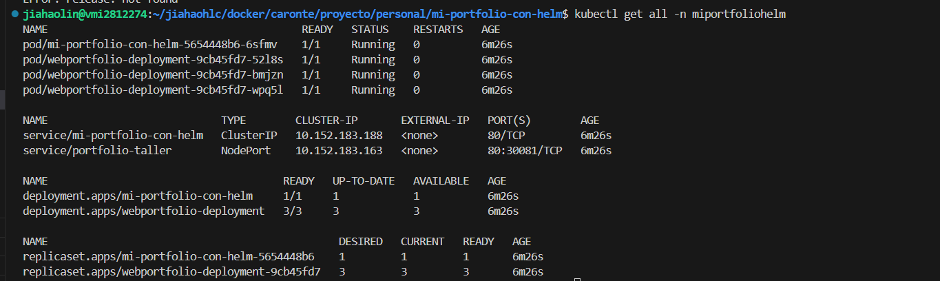
Y podemos observar que todo está corriendo
Si da error tenemos que hacer un kubectl log o describe con el nombre del POD y podemos ver el error que nos falla

